ПОНЯТИЕ ВАНДАЛИЗМА

Вандализм – это осквернение сооружений или зданий, порча имущества в общественных местах и транспорте (статья 214 Уголовного кодекса Российской Федерации). Тех, кто совершает подобные деяния, называют вандалами. Происхождение слова связано с названием восточногерманского племени вандалов, разграбивших в 455 году Рим.
 = 

ВИДЫ ВАНДАЛИЗМА

• Граффити – надписи и рисунки, нанесенные на любые гладкие поверхности: стены, заборы, асфальт и пр. Для этого используются краски или чернила.
• Теггинг – подпись автора, оставленная в общественном месте (надписи, содержащие нецензурную лексику и аморальные фразы).
• Сожжение книг, сожжение церквей.
• Осквернение могил.
• Порча или уничтожение картин, памятников культуры
ПРИМЕР
Молодой человек, будучи пьяным, находясь в подъезде жилого дома, действуя умышленно и нарушая в грубой форме общественный порядок, аэрозольным баллончиком с лакокрасочным веществом нанес надписи и рисунки. Граффити на стене было нецензурного содержания и занимало ее значительную поверхность. Тем самым компании, обслуживающей многоэтажку, был причинен ущерб в размере 43 780 рублей. В результате молодой человек отрабатывал исправительный срок в многоэтажке.
ГРАФФИТИ –
ВАНДАЛИЗМ ИЛИ ИСКУССТВО?

В общественном мнении эти два понятия чаще всего понимаются как синонимы. Однако это не совсем справедливо, так как граффити далеко не всегда является вандализмом.
С первого взгляда может показаться, что к толкованию вандализма можно отнести любое граффити, но объективная сторона преступления выражается в действиях, оскорбляющих общественную нравственность. И такими действиями могут быть нанесение непристойных рисунков, оскорбительных текстов, бесцельной порчи имущества, порчи исторических памятников и т.п.
Является граффити вандализмом или нет зависит от того, где и с какой целью оно создано. Таким образом, граффити, созданные в специально отведенных местах, не является проявлением вандализма.


АДМИНИСТРАНТИВНАЯ ОТВЕТСТВЕННОСТЬ ЗА ВАНДАЛИЗМ

Административная ответственность за совершение данного рода правонарушений наступает при достижении возраста 16 лет.
Согласно статье 7.17 Кодекса Российской Федерации об административных правонарушениях, уничтожение или повреждение чужого имущества, если эти действия не повлекли причинение значительного ущерба, влечет наложение административного штрафа в размере от трехсот до пятисот рублей.
С учетом конкретных обстоятельств дела и данных о лице, совершившем административное правонарушение в возрасте от 16 до 18 лет, комиссией по делам несовершеннолетних и защите их прав указанное лицо может быть освобождено от административной ответственности с применением к нему установленной меры воздействия.
УГОЛОВНАЯ ОТВЕТСТВЕННОСТЬ
ЗА ВАНДАЛИЗМ

Статьей 214 Уголовного кодекса Российской Федерации предусмотрена уголовная ответственность за вандализм. За это преступление ответственность наступает с 14 лет.
Виновному лицу грозит штраф в размере до 40 тысяч рублей или в размере заработной платы или иного дохода осужденного за период до трех месяцев, либо обязательные работы на срок до трехсот шестидесяти часов, либо исправительные работы на срок до одного года, либо арест на срок до трех месяцев.



ПРОФИЛАКТИКА ВАНДАЛИЗМА

Под профилактикой вандализма понимается комплекс мер, направленных на предупреждение совершения противоправных действий, связанных с преднамеренной порчей и осквернением материальных или духовных ценностей.
Профилактика вандализма включает работу в разных сферах, например:
• образование и просвещение (информирование молодежи о последствиях вандализма и ценности общественных объектов);
• вовлечение сообщества (создание общественных групп и инициатив, направленных на защиту общественных объектов);
• использование технологий (установка видеонаблюдения и систем сигнализации для мониторинга);
• улучшение инфраструктуры (проектирование общественных пространств с учетом предотвращения вандализма, например, использование антивандальных материалов).

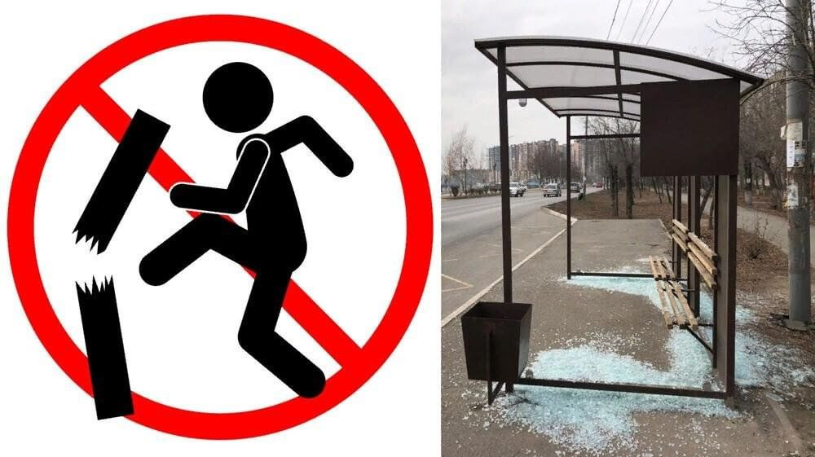

РЕКОМЕНДАЦИИ ПО ПРОФИЛАКТИКЕ ВАНДАЛИЗМА
• знать и уважать историю своей страны;
• не бросать мусор в пламя Вечного огня;
• соблюдать порядок и не создавать шум возле мемориалов;
• бережно относиться к памятникам, символам победы и другим историческим местам;
• если стал свидетелем акта вандализма, немедленно сообщить об этом в соответствующие органы.

Магаданская транспортная прокуратура


ПАМЯТКА НАСЕЛЕНИЮ
ПО ПРОФИЛАКТИКЕ АКТОВ ВАНДАЛИЗМА



РАЗНИЦА МЕЖДУ ИСКУССТВОМ И ВАНДАЛИЗМОМ ЗАКЛЮЧАЕТСЯ В ЦЕЛЯХ И ХАРАКТЕРЕ ДЕЙСТВИЙ

Магаданская
транспортная прокуратура, 2025 год
685000, г. Магадан,
ул. Набережная реки Магаданки, д. 7
mail: magadan@390.mailop.ru

